История денег:
как появились первые в мире деньги?
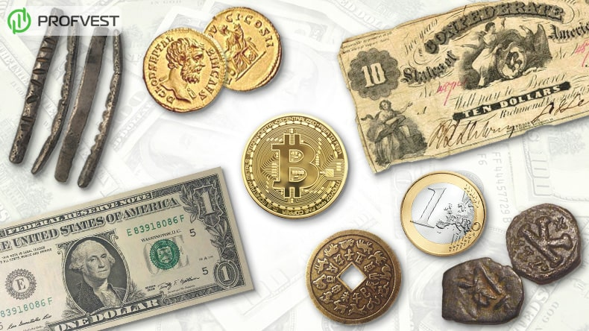

История денег начинается с древних времен, когда между людьми возникли товарные отношения. Но со временем такой способ ведения торговли себя изжил, вследствие чего стали использовать различные обменные элементы – отсюда и появились первые деньги. История возникновения денег началась 7-8 тыс. лет до н.э. Подробнее о том, как развивалась история денег с момента их появления и до создания современных денег – вы узнаете в этой статье.

Содержание:
- История возникновения денег кратко
- История развития денег
  - Металлические деньги
  - Бумажные деньги
  - Появление центральных банков и создание Всемирного банка
  - Появление первых кредитных карт
  - Электронные деньги
- Деньги сегодня

- История возникновения денег кратко
История создания денег непосредственно связана с потребностью к систематизации. Когда-то кочевое племя не нуждалось в универсальном эквиваленте – хватало обыкновенного бартера. Но население росло. Запомнить, кто и сколько кому должен, было нереально. Письменности и сложного счета (не на пальцах) еще не появилось. Поэтому, племена решили вместо ведения долгов в уме приравнять их к камушкам. Или к красивым морским раковинам.
Так появились первые деньги, как способ запоминать долги.
Вскоре такая система регистра, которая отдалено напоминала денежные взаимоотношения, начала появляться повсюду. Многие племена океанских островов по сей день пользуются ракушками вместо денег. Но этот способ хорош лишь только для небольших племен или общин. Но с началом появления больших социальных групп, каменные деньги не были подходящим вариантом – нужен был универсальный материал.
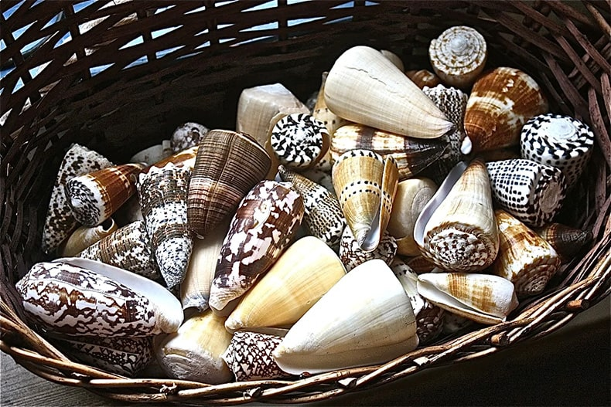
Вариант первой валюты в истории денег

Так, в Римской Империи возникло решение использовать золото как деньги в виде штампованных кусочков круглой формы. В то же время появился термин "Монета" – в честь одного из эпитетов богини Юноны – в этой ипостаси, она являлась покровительницей купцов. Универсальные деньги появлялись по всей территории огромной Римской империи.
Еще через много веков чиновники китайского императора решили записывать эквивалент золота на бумажный листик (первые фиатные деньги). А в конце средневековья на севере Италии возникают современные банки. Так в истории появились деньги, банки, банкноты и возник золотой стандарт (обеспеченность валюты золотом).

- История развития денег
Давайте еще раз окунемся в историю денег, чтобы ответить на, казалось бы, такой простой вопрос – как появились деньги?
История возникновения денег берет свое начало с Милетской денежной системы – от богатейшего города Ионии, владевшего десятками колоний. Дата ее возникновения – примерно 7-5 век до нашей эры. Позже, в Фокеях появился свой монетный двор и денежная система. Вышеупомянутые денежные системы были созданы на основе золота и имели деления на более ценные и менее ценные деньги, которые отличались весом монеты.
История происхождения денег достигает своей кульминации с приходом Александра Македонского, Милетская и Фокейская системы были вытеснены возникшей золотомонетной системой. Благодаря монетам Александра Македонского, начался денежный оборот единой валюты по всей Греции. Для сравнения, денежный оборот в Восточной Европе начался только в 7-ом веке нашей эры.
Именно Греция создала необходимый рубикон для перехода от бартерных отношений к привычной нам системе покупки-продажи с применением денег. Нельзя отрицать и вклад других стран в развитие денег, но для нашей цели – а именно, ответа на вопрос "как появились деньги?" – этого достаточно.
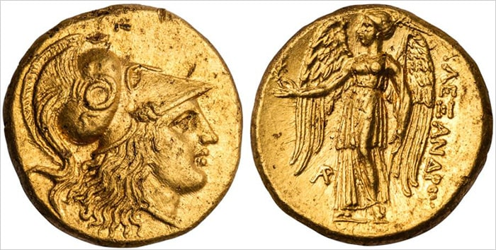
История денег: золотые монеты Александра Македонского

  - Металлические деньги
Золотые монеты фактически имели себестоимость материала, из которого были отчеканены, поэтому такие деньги долго не обесценивались. История денег рассказывает, драгоценный металл ценился во всех странах, что дало возможность золотым монетам стать едиными мировыми деньгами на то время, вплоть до 20 века н.э. Производство фальшивых денег жестоко каралось.
Мы уже упоминали, что Фокейская и Милетская система пользовались именно золотом в чеканке монет. Вместе с ними, существовали и монетные системы, основанные на серебре – это Эгимская и Эвбейская системы. Кроме этого, имела место быть и чеканка денег из электрума – природного и искусственного сплава золота и серебра.
Позднее, появляется чеканка денег из меди, бронзы, сплавов никеля и алюминия. Механизм изготовления монет старался поспевать за нарастающей потребностью в деньгах – сначала литье, затем на смену литью пришла штамповка денег вручную, а затем и машинная чеканка.
Производство денег было привилегией исключительно суверенных государств – эмитентов. Государство на свое усмотрение определяет тип металла для чеканки денег, вес монет, а ценность материалов относительно друг друга определялась рынком и правительством. Это называлось "монетной регалией". Нарушение принятых правил изготовления денег было высочайшим преступлением.
Когда история происхождения денег пополнилась первыми бумажными банкнотами, функция монеты, как единственного платежного средства, резко уменьшилась. Однако, деньги, созданные из драгоценных металлов, оставались средством накопления.
Золотые, серебряные, платиновые монеты выпускаются сегодня редко, в основном это юбилейные или приуроченные к какому-либо событию памятные знаки, которые не используются в качестве денег для платежей.
  - Бумажные деньги
В Китае впервые появились бумажные деньги. Тысячи лет банкноты ходили лишь в Поднебесной и ее сателлитах. В 15 веке, Иоганн Гутенберг изобрел книгопечатание, тем самым повысив роль бумаги в Европе. Со временем, печатный пресс перешел на производство ассигнаций.
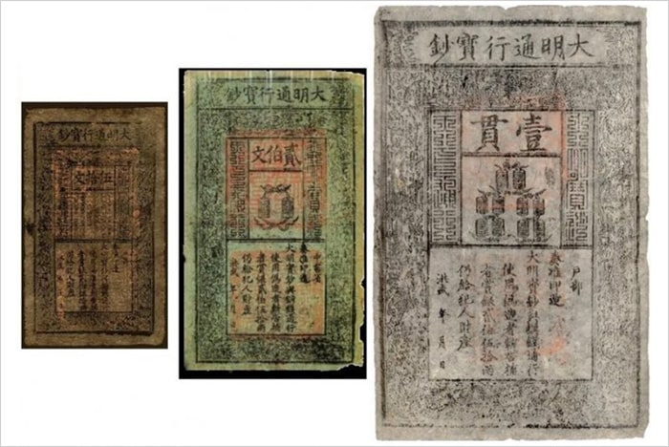
Первые деньги: бумажные банкноты Китая

Но металлические монеты еще пользовались спросом и лишь к 17-18 столетию история происхождения денег могла похвастаться своим новым достоинством – бумажные деньги получили широкий оборот, когда их эмиссия возникла в Англии, США, Франции и других крупнейших экономиках мира.
Помимо очевидных преимуществ бумажных средств (их легче изготовить и проще хранить), история денег знает и их недостатки. Бумажные деньги более подвержены инфляции поскольку лишь обозначают ценность, в отличие от драгметаллов. Но история появления денег и их развития показывает, что массовые подделки банкнот получают свой ответ путем создания более высоких степеней защиты денег.
Большинство стран для защиты валюты используют метод нанесения на деньги водяных знаков, видимых лишь при просвете. Помимо водяных знаков, появились и рельефные знаки – изображения, специальные переливающиеся рисунки, меняющие цвет при разном угле наклона денежной купюры.
История развития денег не стояла на месте, и появление телеграфа в 19 веке стало плацдармом для новой эры экономики.

  - Появление центральных банков и создание Всемирного банка
История денег не завершилась с появлением бумажных банкнот. Логично, что для функционирования денег и их эмиссии необходимы были центральные органы, которые бы взяли на себя не только функцию их производства, но и контроля денежного оборота. Именно такими организациями стали центральные банки.
Изначально разграничения между коммерческими и государственными банками не было, но по мере формирования денежно-кредитной системы, возникает централизация денежной эмиссии и главную роль в ней начинают играть центральные банки. На ранних этапах развитие банковской системы, центральными называли только банки в больших городах (чаще в столицах), которые имели свои филиалы в городах поменьше. Только в XIX веке центральным банком начинают называть специально уполномоченный на эмиссию денег орган.
Первый центральный банк появился в Швейцарии и носил название Риксбанк, случилось это в 1668 году. Постепенно подобные организации начали появляться и в других странах Западной Европы. Что касается России, то история денег рассказывает, что произошло это не ранее середины XVIII века. Причиной такого запоздалого развития денежной системы на территории Российской империи был низко развитый уровень капиталистических отношений, ведь платеж безналичными деньгами практически полностью отсутствовал.
Интересно, что роль центральных банков на протяжении всей истории их существования играли не только государственные учреждения, но и коммерческие. Например, в Англии первый центробанк возник в XVII веке и основали его несколько купцов.
Дело в том, что во время войны Вильяма III с Францией, корона очень нуждалась в деньгах и, получив от щедрых купцов ссуду, правитель удостоил их чести выпускать бумажные деньги. Что и говорить, даже сегодня коммерческие банки неплохо себя чувствуют в роли центробанков. Ходить далеко за примерами не нужно – в США в состав ФРС, которая выпускает деньги, входят коммерческие банки.

История денег: здание Всемирного банка
Многие ошибочно считают, что центральные банки находятся под управлением Всемирного банка, но это не так. На самом деле, на протяжении всей своей истории, этот банк лишь выполняет функцию помощи развивающимся странам – говоря проще, он выдает заемные деньги.
Возник Всемирный банк в послевоенное время, будучи органом, на который международным сообществом была возложена задача в восстановлении мировой экономики после разрушительной Второй мировой войны. Сегодня банк выдает деньги для устранения голода и нищеты, решения экологических проблем, борьбы с ВИЧ/СПИДом и даже обеспечения равноправия между мужчинами и женщинами.
  - Появление первых кредитных карт
История денег в XX-XXI столетия развивается в направлении безналичных расчетов и важным шагом на этом этапе стало возникновение банковских карточек, которые постепенно начали вытеснять бумажные деньги.
Впервые пластиковая карта под названием Diners Club появилась в 50-х и выпустил ее не банк – цель ее была в оплате услуг ресторанов. Спустя пару лет подобную карту выпустил один из американских банков, после чего началась их массовая эмиссия. Мир осознал, что совершать покупки, особенно крупные, гораздо удобнее не деньгами, а с помощью карты и, постепенно, наличный расчет начал уходить в прошлое.

Первые виды кредитных карт в истории развития денег

Сегодня банковской картой никого не удивишь и даже дети знают, для чего она предназначена и как выглядит. Первые карты представляли собой кусочек картона и не имели никаких защитных элементов. Позже способом тиснения на них начали наносить номера и имена владельцев, в 70-х появилась магнитная полоска и только в 90-х в пластик начали интегрировать микросхемы.
  - Электронные деньги
Электронные деньги относятся к отдельной категории наравне с традиционными бумажными денежными знаками и ценными бумагами.
По форме эмиссии денежных знаков электронные деньги существуют трех видов:
Фиатные электронные деньги – электронные деньги, которые являются одним из видов денежных единиц платежной системы государства. Например, международные платежные системы Visa, PayPal. Фиатные деньги лежат у каждого из нас в кармане – это наши пластиковые карты.
Нефиатные электронные деньги – выражены в единицах стоимости негосударственных платежных систем. Эмиссия, обращение и погашение таких денег происходят по внутренним правилам платежной системы. К нефиатным относятся такие платёжные системы как Yandex.Money, Qiwi, а также недавно появившаяся криптовалюта – Bitcoin, Litecoin и другие.
Виртуальные деньги – это внутренняя электронная валюта сетевых сообществ. Сфера их использования ограничена этими сообществами.
Электронные деньги, как и любая цифровая информация, основаны на виртуальном ключе – этот ключ можно скопировать и использовать несколько раз. В 2008 году произошло знаменательное событие в истории появления денег: Сатоши Накамото, японский математик, создает электронную платёжную систему, которая работает децентрализовано с помощью цепочки блоков, и не контролируется Центральным Банком.
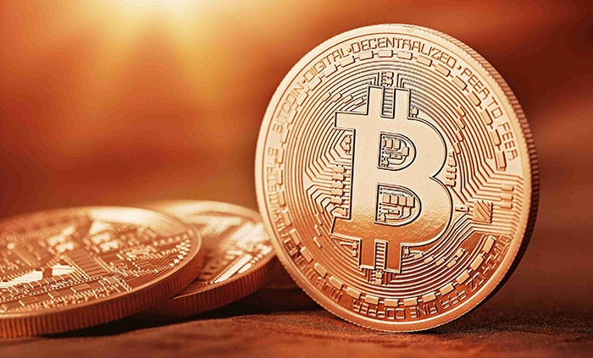
История развития денег и появление криптовалюты
Криптовалюта создается специализированными платами, объединенными в биткоин-фермы. Процесс «появления» монет называется "майнингом", пик популярности которого прошел буквально год назад. На тот период, майнить можно было дома и получать прибыль. Сейчас, к сожалению, игра не стоит свеч и денег майнинг не приносит, а вот убытки от такой затеи появятся.
Идея любой криптовалюты – полная анонимность и защищенность денежных операций. Заработок через распределенные вычисления – побочная функция. Из целей поддержания биткоин-экономики, эмиссия проводится по пропорционально усложненной формуле, а потому заработок на биткоине в домашних условиях усложнился.

- Деньги сегодня
Сегодня история появления денег делит их на две группы – наличные и безналичные.
Наличные деньги – это те, которые можно "подержать в руках", которые фактически находятся в кармане. Безналичные же средства существуют в виде записей электронных банковских счетов. Лицо, имеющее право производить операции (транзакции) с этими деньгами, называется владельцем счета.
Одним из способов доступа к такому счету является персональная банковская карта – пластиковая карточка (фиатная). При помощи банковских карт владелец может совершать практически любые платежные операции. Казалось бы, это очень удобно – нет необходимости носить с собой деньги в кошельке, особенно крупные суммы. Один лишь недостаток банковских пластиковых карт – далеко не везде появилась возможность произвести оплату безналичным способом.
Из истории денег, кратко описанной в этой статье, можно сделать простой вывод – безналичные и электронные платежные элементы появились неслучайно, и они постепенно замещают наличные средства в обороте. Процесс мировой глобализации дает толчок к созданию единой мировой денежной единицы, которая придет на смену долларовой эпохи. Но какая валюта это будет – криптовалюта, или история развития денег пойдет дальше своим путем, и появится еще более усовершенствованная модель платежной системы?
Банкнота с водяным знаком, кредитная карта или биткоин на экране гаджета – это, конечно, не камень, который выступал валютой. Но как показывает история денег, они выполняют оду и ту же функцию – договор, регистр, который используется как способ сбережения и единица учёта.

